DELO NA DALJAVO

INTERESNA DEJAVNOST MALI ROKOMET

teden: 19. 4. - 23. 4. 2021

Uvodni del: vsako vajo izvajaj 20 sekund
tek na mestu - jumping jacks - dviganje pet (brcanje v zadnjico) - tek z visokim dviganjem kolen

Naredi naslednje gimnastične vaje:
kroženje z rokami naprej 12x
kroženje z rokami nazaj 12x
Zamahi z rokami v stran izmenično leva in desna roka 12x
odkloni izmenično leva in desna stran 12x
zamahi z nogami naprej 6x leva noga, 6x desna noga

Naredi še naslednje vaje za moč (2 seriji): 10 počepov - 10 poskokov - 10 sklec -
10 zapiranj knjig - 10 iztegov trupa

Glavni del: Strel s padcem

Strel s padcem najpogosteje uporabljajo krila in krožni napadalci. Cilj je izogniti se obrambi in se približati vratom. Potek gibanja – lovljenje žoge, varanje, obrat, strel, nevtraliziranje sile, ki nastajajo ob pristajanju na tleh. Igralci se skušajo s primerno tehniko izogniti padanju na kosti in sklepe. Telo je pri padcu iztegnjen. Učimo se tri tehnike nevtralizacije sile, ki nastajajo ob pristanku na tleh – amortizacija, rotacija, padec v pivnik.

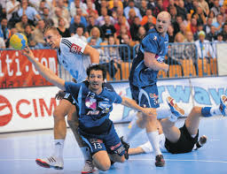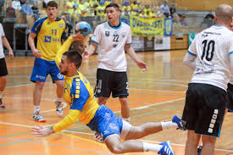

- Izvedi spodnje vaje. Vsako vajo izvedi 20 x.

- Poklekneš in se kontrolirano spustiš v sklek
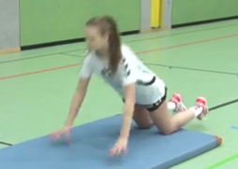

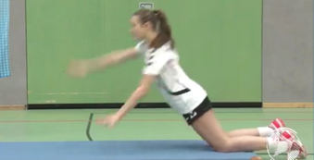
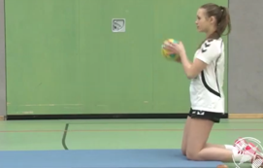
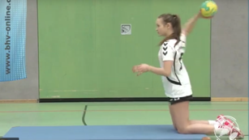
- Ista vaja, le da tokrat v rokah držiš žogo, ki jo vržeš med padanjem

- Vaja amortizacije padca iz čepa brez žoge in z žogo
- Imitacija strela s padcem iz stoje brez in z žogo
- Imitacija strela s padcem po eno-, dvo in trikoračnem zaletu prez žoge in z žogo.

Zaključni del:

Naredi raztezne gimnastične vaje.

